Конспект интегрированного занятия в первой младшей группе
«В гости к бабушке»

Автор: Топунова Ольга Валентиновна – 19.02.2019г.

Как известно игра любимый вид деятельности детей,
а обучение через игру гораздо эффективнее...

Цель: Закрепить и расширить первоначальные знания детей о домашних животных.
Задачи:
Образовательные:
- Закреплять знания детей о домашних животных.
- Дать представление о том, какую пользу приносят человеку домашние животные.
- Рассказать чем питаются домашние животные.
- Учить различать голоса домашних животных и отвечать на вопросы воспитателя.
Развивающие:
- Развивать психические процессы детей: внимание, память, мышление. Способствовать развитию связной речи, артикуляционного аппарата при произношении гласных звуков по звукоподражаниям.
- Продолжать развивать мелкую моторику рук. Вызвать положительные эмоции, интерес.
Воспитательные:
- Воспитывать чувство любви к окружающему миру, бережное отношение к обитателям живой природы.
- Формировать навыки умение работать сообща.
Методы и приемы: Организационный момент, игровые приемы, художественное слово, сюрпризный момент, вопросы к детям, здоровье сберегающие технологии.
Словарная работа: домашние животные, лошадь, кошка, собака, будка косточка сено,
Предварительная работа: Рассматривание иллюстраций с домашними животными. Наблюдение за кошкой и собакой, чтение худ. литературы.
Дидактическая игра «Кто как кричит?»
Слушание и разучивание песен.
Игры-перевоплощения в животных.
Дидактическая игра: «Кто где живет?»
Чтение стихов о животных.
Русские народные потешки и загадки о животных.
Материалы и оборудование:
Панорама двора, игрушки домашние животные (Кошка, собака, лошадь), косточка, сено, молоко, будка для собаки, костюм для бабушки.

Ход занятия.
Организационный момент.
Воспитатель: Посмотрите, сколько к нам пришло гостей давайте с ними поздороваемся.
Воспитатель: Утром рано я проснусь
Я проснусь и улыбнусь
Ведь в мое оконце
Ярко светит солнце
Показ солнца.
Воспитатель: А на нашем солнышке нет лучиков.
Подходите к столу приделаем лучики солнышку.
(Коллективная работа детей лучики из прищепок)
Воспитатель: Какое красивое солнышко у нас получилось.
Мороз и солнце день чудесный
Так и хочется отправится в путешествие, а поедем мы с вами в гости к бабушке
Вокруг себя повернись и в лошадок превратись.

Дети выполняют движение галоп
Звучит песня Железнова «Лошадка НО НО НО»
Воспитатель: А вот и дом бабушки.
Давайте постучим!

Воспитатель в это время перевоплощается в бабушку.
(воспитатель надевает платок и фартук)

Бабушка: Здравствуйте, ребятки! Я так рада, что Вы приехали ко мне в гости. Проходите.
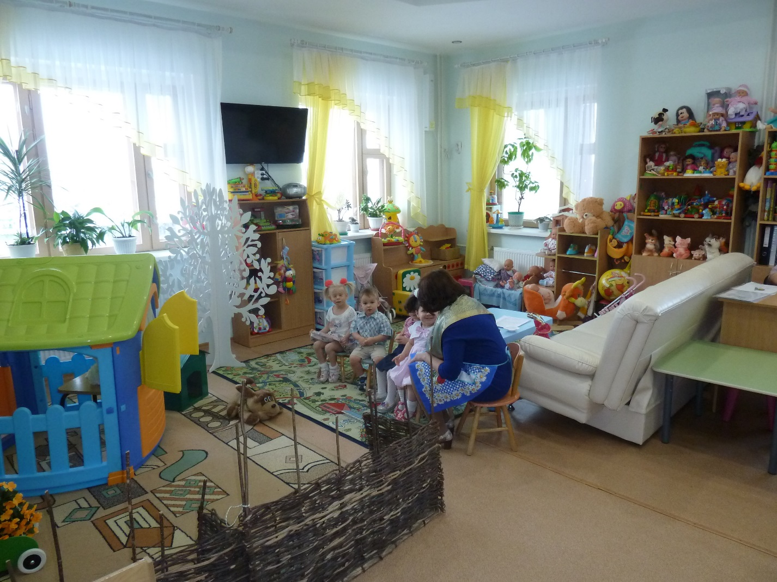

Воспитатель: - Кто это нас встречает? (показываю игрушечную собаку).
Звучит запись лай собачки
Воспитатель: - Как собачка лает?
Ответы детей.
Воспитатель: Вот и песик нас встречает,
Хвостиком виляет,
Громко, громко лает,
Дом наш охраняет.
Вы не бойтесь, проходите, и на стульчики садитесь.
Дети садятся на стулья.
Воспитатель: Мою собаку зовут Дружок.
Как зовут собачку?
Ответы детей.
Воспитатель: - Какую пользу приносит собака людям?
Ответы детей: Охраняет дом.
Воспитатель: У моей собаке есть дом , называется будка.
-А, как называется дом у собаки?
Ответы детей: Будка.
Воспитатель: - А, чем питается собака?
Ответы детей.
Воспитатель: Давайте угостим Дружка косточками.
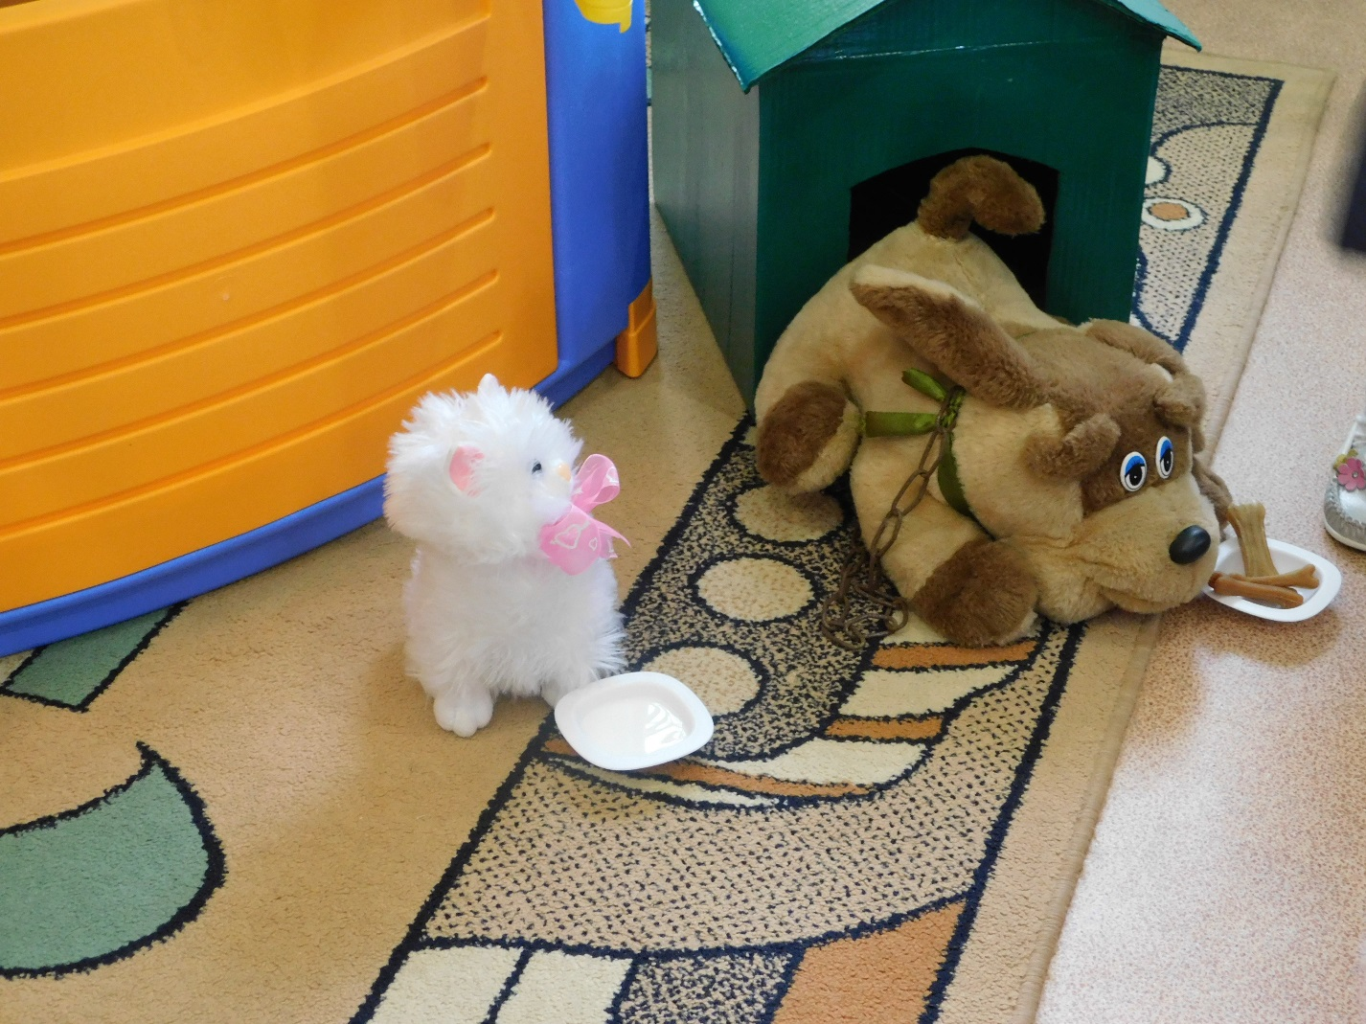

Воспитатель: - Но со мной в доме еще кто-то живет.
-А узнаете когда отгадаете загадку:
Я умею чисто мыться
Не водой, а язычком
Мяу как мне часто снится.
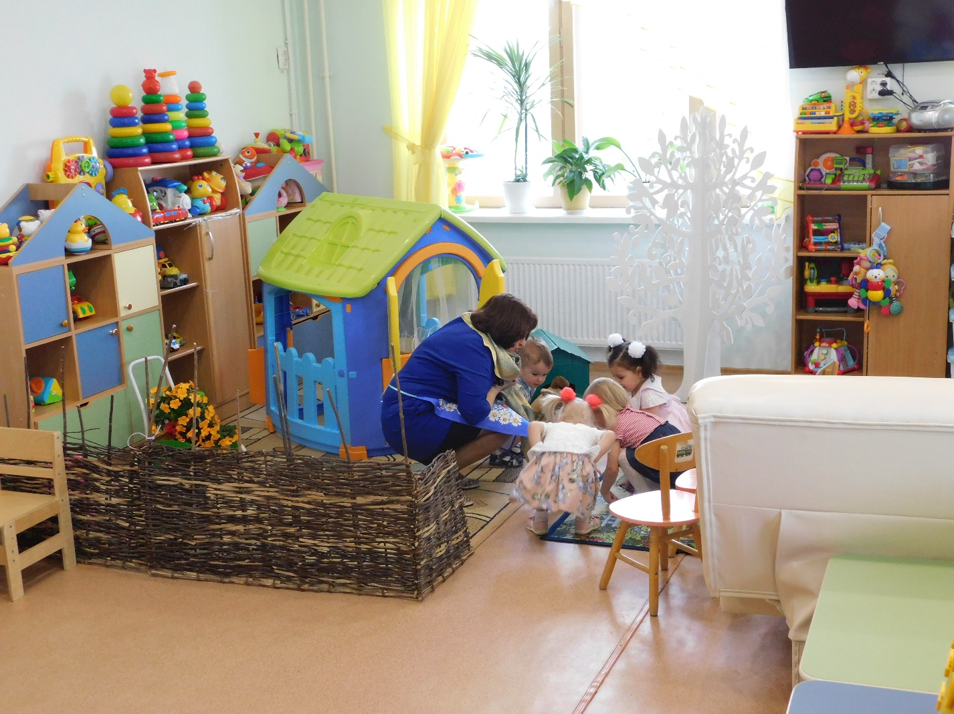
Блюдце с теплым молочком.
Дети: Кошка
Звучит запись мяуканье кошки.
Воспитатель: Показываю игрушку - правильно, это кошка.
-Как мяукает кошка?
Ответы детей.
Воспитатель: Мою кошку зовут Мурка.
Как зовут кошку?
Ответы детей
Воспитатель: Посмотрите, какая Мурка красивая.
У нее мягкая шерсть, пушистый хвост. Кошке нравится, когда ее гладят.
Давайте погладим кошку
Воспитатель: Мурке очень понравилась, как вы ее гладите, она нам за мурлыкала (Звучит запись мурлыканье кошки)
Воспитатель: Как мурлыкает кошка?
Ответы детей.
Воспитатель: - Чем питается кошка?
Ответы детей.
Воспитатель: Кошка любит играть мячиками, клубочками и ловить мышей.
Ребята, а давайте с кошкой поиграем!
Физкультминутка «Кошка»
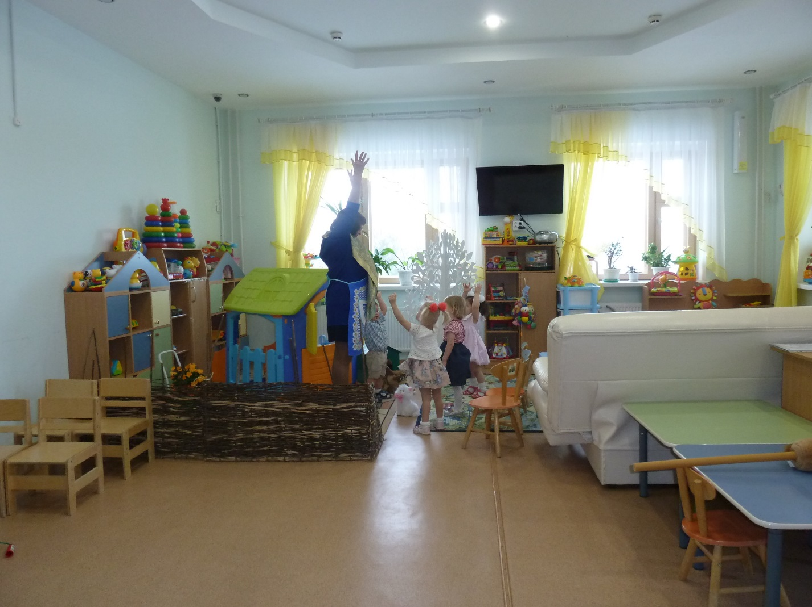
(Дети выполняют движения в соответствии с текстом)
Села кошка под кусточек
Сыра скушала кусочек
Встала кошка потянулась
Ее шерстка развернулась
Сесть на корточки похлопать себя по животу
Встать потянуться и погладить руками животик.
Воспитатель: - Ребята помогите мне покормить кошку Мурку (дети с воспитателем наливают в блюдце молоко)
Воспитатель: - Да, этих животных назвали домашними, за то, что они живут рядом с человеком. Люди ухаживают за животными: кормят их, строят для них дома.
Домашних животных я очень люблю:
Кормлю, берегу и ласкаю,
Собаку и кошку,
Друзьями своими считаю.
Воспитатель: - Ребята, спасибо, что приехали ко мне в гости, помогли мне покормить домашних животных собаку и кошку. В награду за ваш труд и знания я дарю вам гостинцы.
Воспитатель: - До свидания, ребята. Приезжайте ко мне еще в гости.
-Ребята, занимайте места на повозке и поехали.
(Пока дети едут, быстро переодеваюсь).
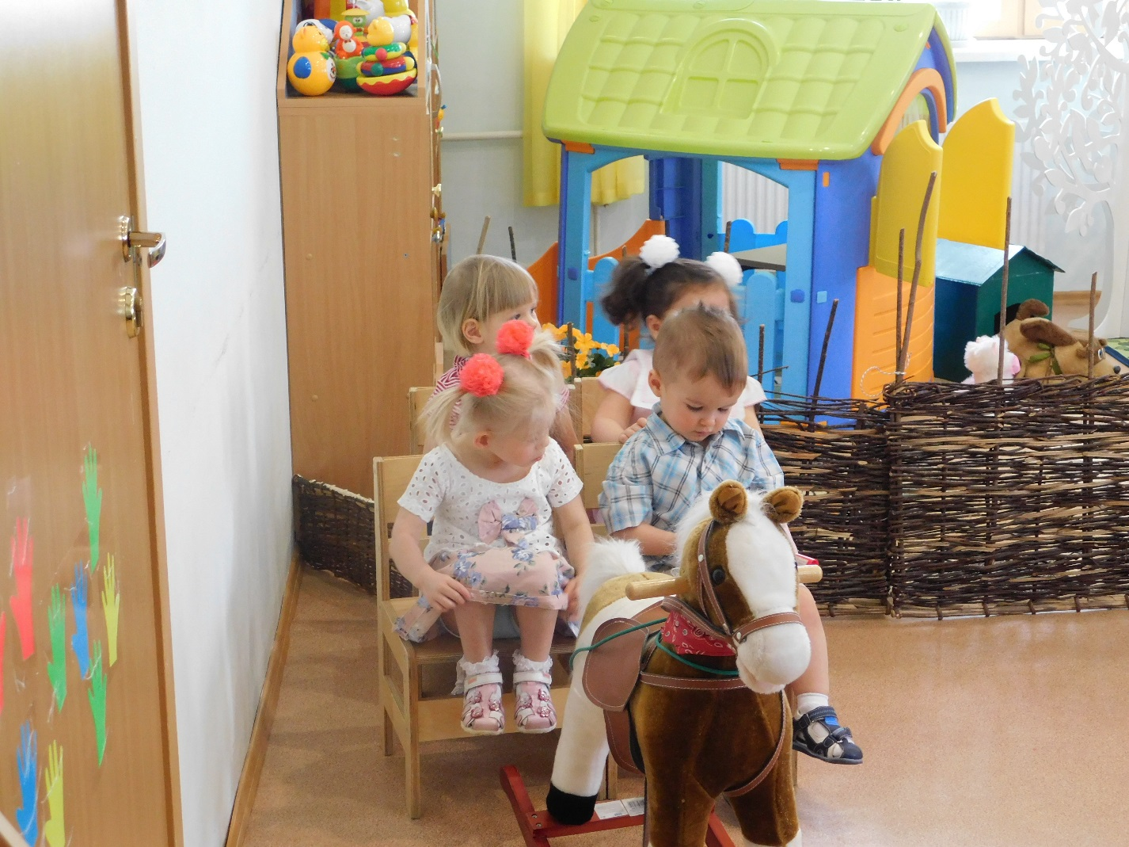
(Звучит детская песенка про лошадку)
Воспитатель: - Вот мы и приехали домой.
-Ребята, где же вы были?
Ответы детей.
Воспитатель: - Какие животные живут у бабушки?
Ответы детей.
Воспитатель: - Как можно их назвать?
Ответы детей.
Воспитатель: Понравилось вам у бабушки
А кто нас привез от бабушки?
Ответы детей: Лошадка
Воспитатель: Как лошадка цокает копытцем
Ответы детей.
Воспитатель: Как лошадка кричит
Ответы детей.
Воспитатель: Давайте покормим лошадку
Сеном, сено - это сушеная трава
А теперь, пойдем мыть ручки и кушать угощенье.
Спасибо за внимание!

